ЖИТОМИРСЬКИЙ АГРОТЕХНІЧНИЙ ФАХОВИЙ КОЛЕДЖ
Відділення «Інженерна інфраструктура та комп’ютерні науки»
Циклова комісія «Інженерна інфраструктура та комп’ютерні науки»

ПОЯСНЮВАЛЬНА ЗАПИСКА
до дипломного проєкту
фаховий молодший бакалавр

на тему: "Проєктування мережі водопостачання
села Горщик Коростенського району Житомирської області"

Виконав: здобувач освіти ІV курсу,
групи БЦІ-41в
галузь знань 19 Архітектура та будівництво
спеціальності 192 Будівництво та цивільна інженерія
за ОПП «Обслуговування устаткування систем водопостачання і водовідведення»
Корпан Ірина Петрівна________

Керівник: Пилипчук О.В. ________________

Рецензент: ____________________________

м. Житомир – 2025р.

Вступ
Змн.
Арк.
№ докум.
Підпис
Дата
Арк.
8
ДП.192.041в.017.ПЗ

Розробив
Корпан І.П.
Перевірив
Пилипчук О. В.
Рецензент

Н. Контр.
Прищепа М.О.
Затверд.

ВСТУП
Літ.
Аркушів
65
ЖАТФК гр. БЦІ-41в

Людське життя та здоров'я нерозривно пов’язані з навколишнім середовищем, особливо з біосферою. Важливим її компонентом є вода, яка відіграє ключову роль у зародженні та розвитку органічного життя на Землі. Вона супроводжує всі сфери діяльності людини, забезпечуючи її існування. В організмі вода виконує функцію незамінного «будівельного» матеріалу, необхідного для підтримки життєвих процесів. Людина використовує воду для пиття, приготування їжі, санітарно-гігієнічних потреб, відпочинку, а також у побуті та господарській діяльності. Добова потреба у чистій прісній воді становить 2,5 літра, тоді як загальні витрати у економічно розвинених країнах сягають 300–600 літрів на день.
Міста, підприємства та населені пункти отримують воду через централізовані системи водопостачання. Сучасні водопровідні мережі включають комплекс інженерних споруд, які забезпечують видобування, очищення, зберігання та транспортування води до споживачів. Ефективне управління водопостачанням і каналізацією можливе лише при комплексному підході, що враховує енергетичні, газові та транспортні аспекти. Стан джерел водопостачання та якість питної води безпосередньо впливають на здоров'я населення. За даними ВООЗ, кожен четвертий ризикує захворіти через споживання неякісної води, а в країнах, що розвиваються, кожен третій мешканець стикається з її дефіцитом і браком належних санітарних умов. У таких регіонах до 80% хвороб і третина смертей спричинені забрудненою водою.
Зі зростанням населення збільшується потреба у чистій воді, що супроводжується збільшенням обсягу стічних вод. Потрапляючи в природні водойми, вони забруднюють їх токсичними речовинами, скорочуючи запаси якісної води.

Охорона водних ресурсів набуває критичного значення через глобальний розвиток міст, розвиток промисловості та аграрного виробництва, а також використання хімічних речовин, які негативно впливають на воду та ґрунт. Це створює труднощі у виробництві екологічно чистої продукції та загрожує здоров'ю населення, що підтверджує необхідність збереження природних вод. Саме тому раціональне використання водних ресурсів є одним із головних напрямів соціально-економічного розвитку всіх країн.
Система водопостачання включає комплекс інженерних споруд, призначених для видобування, очищення, зберігання та транспортування води до споживачів.

Зм.

Арк.
№ докум.
Підпис
Дата
Арк.
9
ДП.192.041в.017.ПЗ

1 Загальна частина
1.1 Вивчення об'єкту водопостачання
Змн.
Арк.
№ докум.
Підпис
Дата
Арк.
10
ДП.192.041в.017.ПЗ

Розробив
Корпан І.П.
Перевірив
Пилипчук О. В.
Рецензент

Н. Контр.
Прищепа М.О.
Затверд.

ВСТУП
Літ.
Аркушів
65
ЖАТФК гр. БЦІ-41в
Водозабезпечення сільських територій передбачає надати жителям сільських територій та пов’язаних об'єктів воду відповідної якості та у необхідних обсягах. До таких споживачів належать сільське населення, домашні тварини, агропромислові підприємства, сільськогосподарська техніка та інші об'єкти господарської діяльності. Основним способом організації водопостачання у селах є спеціалізовані системи водозабезпечення.
Процес проєктування системи подачі та розподілу води для села Горщик розпочинається з аналізу його географічного розташування, визначення висотних характеристик місцевості та оцінки потенціалу використання підземних водних ресурсів. При цьому важливо враховувати розміщення виробничих об'єктів, тваринницьких комплексів і комунальних установ, щоб забезпечити їх централізованим водопостачанням.
Відповідно до завдання проєктування, населення села становить 2200 осіб, які проживають в одноповерхових і двоповерхових житлових будинках. Жителі утримують господарства, що потребують води для догляду за свинями, коровами та домашньою птицею. До комунальної власності громади належать школа, амбулаторія, магазини. Окрім того, у селі функціонують переробні підприємства, зокрема м’ясопереробний комбінат, хлібний завод, плодоовочевий комбінат, а також зона гаражів для автотранспорту та тракторів. Під час розробки проєкту важливо враховувати гідрогеологічні характеристики місцевості: тип ґрунту в зоні прокладання водопровідної магістралі (глинистий), глибину промерзання ґрунту (1,5 метра) та рівень залягання ґрунтових вод (1,7 метра), що створить ефективні умови роботи системи водопостачання.

1.2 Кліматичні, геологічні та гідрогеологічні умови
Житомирська область розташована в центральній частині Полісся, на правому березі. Вона межує з Київською, Вінницькою, Хмельницькою та Рівненською областями, а на півночі – з Білоруссю. Площа області становить 29,8 тисяч квадратних кілометрів. Територія включає дві природні зони: північна частина належить до Полісся, а південна – до Лісостепу. Рельєф регіону визначається геологічною структурою: більша частина лежить у межах Придніпровської височини, тоді як північні райони займає Поліська низовина. Поверхня області переважно хвиляста із поступовим зниженням у напрямку півночі та північного сходу. Тут поширені моренні й мореннозандрові рівнини з горбистим ландшафтом. Село Горщик розташоване на території природної зони Полісся.
Кліматичні умови. Житомирська область має помірноконтинентальний клімат із теплим, вологим літом і м’якою зимою. Клімат формується під впливом атлантичних повітряних мас, що сприяють активному розвитку циклонів. Щорічна кількість опадів змінюється залежно від регіону: у північній частині вона сягає 600 мм, тоді як на півдні – 550–570 мм. У теплий період (квітень–жовтень) випадає близько 400 мм опадів, а в холодний сезон (листопад–березень) – 140–200 мм. Середня тривалість вегетаційного періоду становить 240 днів. Рослинництву загрожують пізні весняні та ранні осінні заморозки. Зимовий сезон може включати до 25 днів із низькими температурами та періоди тривалої ожеледиці. Часті потепління спричиняють відлиги і повне танення снігового покриву. Спостереження останніх років показують тенденцію до поступового підвищення температури.
Житомирська область входить до помірно теплої та вологої агрокліматичної зони. Геоморфологічно вона займає центральну позицію в регіоні.
Геологічна структура
Геологічні характеристики району включають глинисті піски (25–29 м), щільні глинисті відкладення (0–20 м), граніт із тріщинуватими ділянками (42–120 м), а також зруйнований граніт, що залягає на глибині 35–42 м..
Зм.

Арк.
№ докум.
Підпис
Дата
Арк.
9
ДП.192.041в.017.ПЗ

2. Розрахунково-технологічна частина
 |  |  |  |  | ДП.192.041в.017.ПЗ
Зм. | Арк. | № докум | Підпис | Дата
Розробив |  | Корпан І.П. |  |  | Розрахунково-технологічна частина | Літ. |  |  | Арк. | Аркушів
Перевірив |  | Пилипчук О. В. |  |  | Розрахунково-технологічна частина |  | у |  | 15 | 65
Рецензент |  |  |  |  | Розрахунково-технологічна частина | ЖАТФК гр. БЦІ-41в
Н. Контр. |  | Прищепа М. О. |  |  | Розрахунково-технологічна частина
Затверд |  |  |  |  | Розрахунково-технологічна частина

2.1. Визначення розрахункових витрат
Визначення кількості води, що необхідна споживачам в селі Горщик – це основне завдання при проєктуванні централізованої системи водопостачання. Для цього враховуються всі категорії споживачів (населення, підприємства, аграрні виробництва, комунальні заклади), їх кількість, а також норму водоспоживання, тобто, ту кількість води, що споживається одним споживачем за одиницю часу. В селах, як правило, будують системи об’єднаного типу: господарсько-питні та протипожежні, а також цією ж системою вода надходить на підприємства.
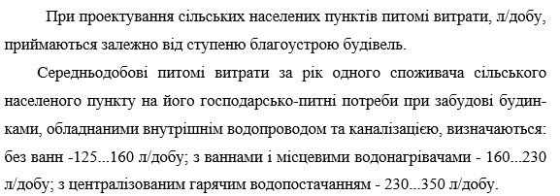
Режим споживання води населенням в переважній більшості випадків є випадковим і важно піддається управлінню даним процесом, змінюється впродовж доби, місяця та року, залежно від різних факторів. Тому, в розрахунках всі зміни враховують запроваджені коефіцієнти добової та годинної нерівномірності.
Для проєктування мережі в селі Горщик розраховуємо добові, годинні та секундні витрати для всіх категорій споживачів.
Середньодобові витрати води, $м3/добу$, на господарсько-питні потреби населення$, (2.1)$

д$е, - питомі витрати води, л/добу на 1 жителя;$
$$- розрахункова кількість жителів, чол.$$
$$Максимально добові витрати води, м3/добу:$$
$$;(2.2)$$
де,$= 1,3; – коефіцієнт добової нерівномірності водоспоживання.$
$$Витрати для підприємств визначаємо:$$
$$;(2.3)$$
$$- питомі витрати води на одиницю продукції, м3/добу; - кількість продукції, що випускається.$$
На господарсько-питні потреби тварин в приватних господарствах розрахункові добові витрати води визначаються за формулою (2.1), враховуючи коефіцієнт добової нерівномірності.
Годинні витрати води
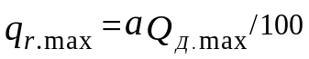; $(2.4)$
Зм.
Лист
№ докум.
Підпис
Дата
Лист
14
ДП.192.041в.017.ПЗ
де, - розподіл 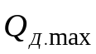для конкретної години, %.
Секундні витрати, $л/с$:
$$,(2.5)$$
де, 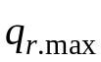 - найбільші годинні витрати води, м3/год, для всього населеного пункту або окремого споживача.
Всі розрахунки з визначення добових, годинних та секундних витрат виконую у вигляді таблиці № 2.1 « Розрахункові витрати».

Таблиця 2.1. Розрахункові витрати
Зм.
Лист
№ докум.
Підпис
Дата
Лист
15
ДП.192.041в.017.ПЗ
1 | 2 | 3 | 4 | 5 | 6 |  | 7 | 8 | 9 |  |  | 10
Комунальний сектор
Населення | чол | 2200 | 160 | 352 | 1,3 |  | 457,6 | 2,8 | 53,38 |  |  | 14,83
Амбулаторія | хвор.й | 20 | 100 | 2 | 1,3 |  | 2,6 | 2,5 | 0,270 |  |  | 0,075
Школа | учень. | 50 | 23 | 1,15 | 1,3 |  | 1,495 | 2,5 | 0,15 |  |  | 0,043
Тварини у приватних господарствах
Свині | гол | 58 | 12 | 0,696 | 1,3 | 0,90 |  | 2,5 |  | 0,094 | 0,026
Корови | гол | 105 | 65 | 6,825 | 1,3 | 8,87 |  | 2,5 |  | 0,924 | 0,25
Домашня птиця | гол | 650 | 0,8 | 0,52 | 1,3 | 0,67 |  | 2,5 |  | 0,07 | 0,019
Виробничий сектор
СТО

Трактори | шт. | 8 | 300 | 2,4 | 1,3 |  | 1,95 | 2,5 |  | 0,20 | 0,06
Автомобілі | шт. | 10 | 400 | 4 | 1,3 |  | 2,08 | 2,5 |  | 0,22 | 0,06
Підприємства
М’ясопереробний комбінат | 1т. | 4 | 10000 | 40 | 1,3 | 52 |  | 2,5 |  | 5,416 | 1,50
Плодоовочевий комбінат | 1 т | 2000 | 8 | 16 | 1,3 | 20,8 |  | 2,5 |  | 2,166 | 0,60
Хлібозавод | 1 т | 2,5 | 4800 | 12 | 1,3 | 15,6 |  | 2,5 |  | 1,62 | 0,45
Всього |  |  |  |  |  | 564,58 |  |  |  | 64,53 | 17,93

2.2 Режим водоспоживання
Зм.
Лист
№ докум.
Підпис
Дата
Лист
16
ДП.192.041в.017.ПЗ

З часом рівень споживання води поступово збільшується через покращення житлових умов та зростання кількості користувачів. Об’єм води, який використовується в населених пунктах, змінюється залежно від часу та впливу різноманітних чинників, серед яких природні, економічні, господарські та технічні аспекти. 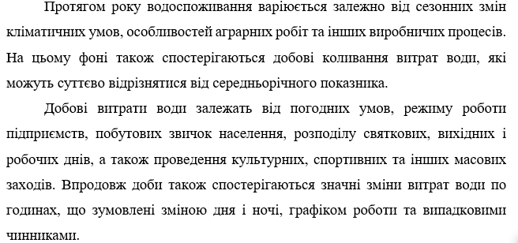 Добові та погодинні коливання у споживанні води встановлюються шляхом спостережень, а отримані дані проходять статистичну обробку. Для визначення загального добового водоспоживання створюється графік витрат води для всього населеного пункту: години доби розташовуються на осі абсцис, а погодинні витрати, виражені у відсотках від загального обсягу, – на осі ординат.
У процесі проєктування враховуються показники водоспоживання у населених пунктах із наявними системами водопостачання, що дає змогу прогнозувати зміни у витратах води. Для аналізу максимального та мінімального погодинного споживання здійснюється розрахунок витрат за коефіцієнтами для різних груп користувачів (табл. 2.2). Після цього формуються ступеневий та інтегральний графіки водоспоживання протягом доби, що дозволяє визначити оптимальний режим роботи насосної станції (рис. 2.1, рис. 2.2).
$$Години$$  $$доби$$ | $$Комунальний сектор$$ |  | $$Тварини у$$  $$власному користуванні$$ |  | $$Виробництво$$ |  | $$Сумарна$$  $$витрата$$ |  | $$Сумарна$$  $$витрата,$$  $$\%$$
$$Години$$  $$доби$$ | $$\%$$ | $$м3/год.$$ | $$\%$$ | $$м3/год.$$ | $$\%$$ | $$м3/год.$$ | $$\%$$ | $$м3/год.$$ | $$Сумарна$$  $$витрата,$$  $$\%$$
0-1 | 1,2 | 5,5404 | 1,9 | 0,19855 | - | - | 1,01649899 | 5,73895 | 1,0165
1-2 | 1,2 | 5,5404 | 1,9 | 0,19855 | - | - | 1,01649899 | 5,73895 | 2,03299899
2-3 | 1,2 | 5,5404 | 1,9 | 0,19855 | - | - | 1,01649899 | 5,73895 | 3,049497981
3-4  Змн.  Арк.  № докум.  Підпис  Дата  Арк.  17  ДП.192.041в.017.ПЗ | 1,4 | 6,4638 | 1,9 | 0,19855 | - | - | 1,1800542 | 6,66235 | 4,22955218
4-5 | 2,25 | 10,38825 | 5 | 0,5225 | - | - | 1,932542775 | 10,91075 | 6,162094956
5-6 | 3,3 | 15,2361 | 5 | 0,5225 | - | - | 2,791207623 | 15,7586 | 8,953302579
6-7 | 5 | 23,085 | 3,6 | 0,3762 | 6,25 | 2,35 | 5,178730207 | 29,238075 | 14,13203279
7-8 | 7,2 | 33,2424 | 3,6 | 0,3762 | 6,25 | 2,35 | 6,977837508 | 39,395475 | 21,10987029
8-9 | 7,5 | 34,6275 | 5,8 | 0,6061 | 6,25 | 2,35 | 7,263890857 | 41,010475 | 28,37376115
9-10 | 7,5 | 34,6275 | 4,9 | 0,51205 | 6,25 | 2,35 | 7,247232456 | 40,916425 | 35,62099361
10-11 | 6,5 | 30,0105 | 3,4 | 0,3553 | 6,25 | 2,35 | 6,401692409 | 36,142675 | 42,02268601
11-12 | 6,4 | 29,5488 | 3,4 | 0,3553 | 6,25 | 2,35 | 6,319914804 | 35,680975 | 48,34260082
12-13 | 3,7 | 17,0829 | 4,6 | 0,4807 | 6,25 | 2,35 | 4,134130681 | 23,340475 | 52,4767315
13-14 | 3,7 | 17,0829 | 7,8 | 0,8151 | 6,25 | 2,35 | 4,193360551 | 23,674875 | 56,67009205
14-15 | 4 | 18,468 | 9,4 | 0,9823 | 6,25 | 2,35 | 4,4683083 | 25,227175 | 61,13840035
15-16 | 5,7 | 26,3169 | 5,4 | 0,5643 | 6,25 | 2,35 | 5,784490241 | 32,658075 | 66,92289059
16-17 | 6,3 | 29,0871 | 4,6 | 0,4807 | 6,25 | 2,35 | 6,260348401 | 35,344675 | 73,18323899
17-18 | 6,3 | 29,0871 | 4,6 | 0,4807 | 6,25 | 2,35 | 6,260348401 | 35,344675 | 79,44358739
18-19 | 6,3 | 29,0871 | 7,4 | 0,7733 | 6,25 | 2,35 | 6,312174537 | 35,637275 | 85,75576193
19-20 | 5,25 | 24,23925 | 5,6 | 0,5852 | 6,25 | 2,35 | 5,420192887 | 30,601325 | 91,17595482
20-21 | 3,4 | 15,6978 | 4,4 | 0,4598 | 6,25 | 2,35 | 3,885096001 | 21,934475 | 95,06105082
21-22 | 2,2 | 10,1574 | 1,4 | 0,1463 | 6,25 | 2,35 | 2,848236742 | 16,080575 | 97,90928756
22-23 | 1,25 | 5,77125 | 1,4 | 0,1463 | - | - | 1,048133126 | 5,91755 | 98,95742068
23-24 | 1,25 | 5,77125 | 1,1 | 0,11495 | - | - | 1,042580325 | 5,8862 | 100,0
 | 100 | 461,7 | 100 | 10,45 | 100 | 67,8 | 100 | 564,58

2.3 Підбір схеми водопостачання для об’єкту
Якість і стабільність водопостачання для споживачів, а також його економічна ефективність залежать від ретельно продуманої схеми водозабезпечення. Система водопостачання включає водозабірні споруди, установки для поліпшення якості води, насосні станції, резервуари, водоводи та розгалужені мережі трубопроводів. Однак, залежно від конкретних умов, окремі елементи можуть бути виключені, об'єднані, побудовані поступово або окремо для кожного споживача, а також змінені у розмірах відповідно до вимог надійності.
Централізовані системи, в переважній більшості, проєктуються для перспективних населених пунктів та об'єктів аграрного виробництва. Більшість користувачів отримують воду через трубопровідні мережі, а для тих, хто мешкає у віддалених районах і споживає воду сезонно, передбачена її доставка автоцистернами. Водозабірні споруди, комплекси водопідготовки та насосні станції розраховані на забезпечення потреб усіх споживачів.
Проєктування систем водопостачання на основі підземних джерел передбачає використання свердловин для забору води. У деяких випадках можливе застосування локальних очисних установок, зокрема для знезалізнення, пом’якшення або знесолення води.Прийнята схема представлена на рис. 2.3.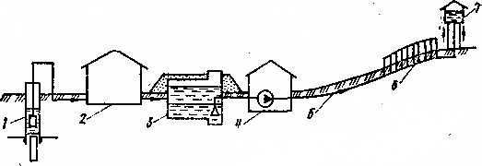
$2.3 Схема водопостачання з використанням води підземного джерела:$
$$1 – водозабірна свердловина; 2 – водоочисна станція;$$
$$3 – резервуари чистої води; 4 – насосна станція II підняття;$$
$5 – водоводи; 6 – водопровідна мережа$;
Зм.
Лист
№ докум.
Підпис
Дата
Лист
19
ДП.192.041в.017.ПЗ
3 Гідравлічний розрахунок водопровідної мережі.
 |  |  |  |  | ДП.192.041в.017.ПЗ
Змн. | Арк. | № докум | Підпис | Дата
Розробив |  | Корпан І.П. |  |  | Гідравлічний розрахунок водопровідної мережі. | Літ. |  |  | Арк. | Аркушів
Перевірив |  | Пилипчук О. В. |  |  | Гідравлічний розрахунок водопровідної мережі. |  | у |  | 20 | 65
Рецензент |  |  |  |  | Гідравлічний розрахунок водопровідної мережі. | ЖАТФК гр. БЦІ-41в
Н. Контр. |  | Прищепа М. О. |  |  | Гідравлічний розрахунок водопровідної мережі.
Затверд |  |  |  |  | Гідравлічний розрахунок водопровідної мережі.

3.1 Вибір траси водопровідної мережі та підготовка мережі до гідравлічного розрахунку
Водогінні мережі значну роль відіграють у забезпеченні споживачів водою. Їх структура може бути комбінованою, розгалуженою або тупиковою, а конфігурація визначається саме з умови плануванням території, розташуванням водоспоживачів, особливостями рельєфу, місцем знаходження джерел води та наявними перешкодами.
У моєму дипломному проєкті розглядається проєктування кільцевої водопровідної мережі, яка складається з магістральних та розподільних трубопроводів, і, у свою чергу - із чотирьох кілець. Магістральні лінії рівномірно розподіляють воду по населеному пункту, тоді як розподільні трубопроводи транспортують її до кінцевих споживачів через центральні вузли або індивідуальні вводи. У процесі гідравлічного розрахунку аналізується магістральна система трубопроводів, а діаметри розподільних ліній господарсько-протипожежного водопроводу визначаються відповідно до норм пожежної безпеки, що становить не менше 100 мм.
Основні принципи трасування магістральної системи:
- Магістральні трубопроводи повинні відповідати основним потокам руху води в межах населеного пункту.
- Вздовж головного напрямку передбачено декілька паралельних магістральних ліній для безперебійної роботи мережі.
- Поздовжні магістральні трубопроводи з'єднані перемичками, що дозволяє у разі аварійної ситуації відключити окремі ділянки, а не всю систему.
- Магістральні лінії розташовуються таким чином, щоб охопити найбільших водоспоживачів і рівномірно розподілити воду по території.
- Прокладання трубопроводів здійснюється на найвищих ділянках, що забезпечує необхідний рівень напору в розподільній мережі.

При прокладанні магістральних трубопроводів необхідно враховувати наявні інженерні комунікації та інфраструктурні об’єкти населеного пункту, забезпечуючи допустимі відстані між трубами та підземними мережами. Напірні водоводи, як правило, проєктуються у дві паралельні лінії, між якими встановлюються перемички для локального відключення окремих ділянок у разі аварії.
Після визначення маршруту водопровідної мережі проводиться гідравлічний розрахунок для максимального добового та протипожежного водоспоживання. На його основі визначаються оптимальні діаметри труб та втрати напору на окремих ділянках системи.
Надійна та безперебійна робота водопостачання можлива лише при ретельному виконанні всіх розрахунків. Перед проведенням гідравлічного аналізу слід встановити режим функціонування системи, визначити питомі витрати води на окремих ділянках, шляхові витрати, а потім перерахувати їх у вузлові показники відповідно до потреб господарсько-питного та протипожежного водопостачання.
$$Шляхові витрати визначено за формулою (3.1):$$
, л/$с (3.1)$
$$Вузлові витрати води визначено за формулою (3.2):$$
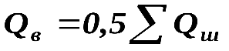, л/с . $(3.2)$
$Розрахунки зводимо в таблиці 3.1 та 3.2$.
Магістральні трубопроводи водопровідної мережі розподіляються на розрахункові ділянки, які нумеруються в порядку їхньої послідовності (1, 2, 3 тощо). Вузлові точки визначаються у місцях розгалуження трубопроводів, концентрації водоспоживання та з’єднання водоводів із насосною станцією.
Щоб спростити розрахунки водопостачальних мереж населених пунктів, споживання води розглядається відносно одиниці довжини трубопроводу, допускаючи рівномірний розподіл витрат. Витрата, що рівномірно розподіляється на одиницю довжини, називається питомою витратою.
Якщо позначити загальну розрахункову секундну витрату для району з однаковою густотою населення через $Q =17,93 л/с,$ а зосереджені витрати через $Q = 2,22 л/с$, тоді секундні витрати беремо з таблиці 2.1. Загальна довжина трубопровідної мережі $L$ становить 5180 метрів. Питома витрата складає:
$(3.3)$

$$qпит. =(17,93-2,22)/5180= 0,003 л/с на 1м.$$
Проєктуємо водогінну мережу із поліпропіленових труб.
Визначаємо діаметри труб за формулою$(3.4)$
$$де, - розрахункова витрата ділянки, м3/с;$$
- $швидкість руху води в трубі, м/с.$ Швидкість води в трубах приймаємо - $1,5 м/с.$
Зм.
Лист
№ докум.
Підпис
Дата
Лист
22
ДП.192.041в.017.ПЗ
Втрати напору розраховуємо за формулою:
$$\left(3.5\right)де,$$
$$- питомий опір труби, см2/м3 ( табл.3.1);$$
$$- розрахункова витрата, м3/с;$$
$$- довжина ділянки трубопроводу, м.$$
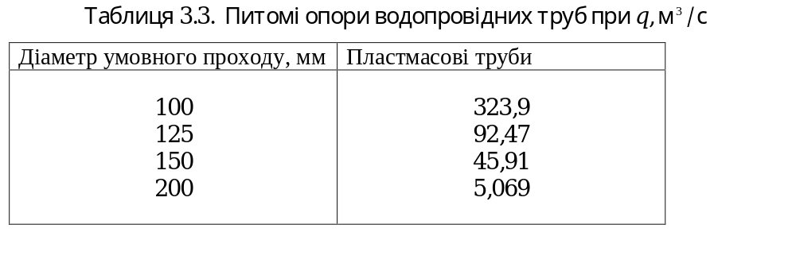

3.2 Гідравлічний розрахунок водопровідної мережі
Під час гідравлічного розрахунку кільцевої системи водопостачання визначають диктуючу точку, яка розташована у найвищій або найвіддаленішій зоні відносно насосної станції. Після цього встановлюють напрямок руху води таким чином, щоб усі потоки сходилися саме в цій точці.
Розрахункове водоспоживання визначається для кожної ділянки, починаючи з диктуючої точки, відповідно до таких принципів:
- Алгебраїчна сума витрат води у вузлах повинна дорівнювати нулю.
- Навантаження на магістральні трубопроводи має бути рівномірно розподілене.
Далі виконують розрахунок втрат напору на кожному сегменті кільцевої мережі та перевіряють її гідравлічну рівновагу. Загальна сума втрат напору на ділянках, де вода рухається за годинниковою стрілкою, повинна відповідати сумі втрат на сегментах, де потік спрямований у протилежному напрямку. Водопровід розраховуємо на пропуск протипожежних витрат та максимально добового водоспоживання. Розрахунок для обох випадків потрібний для всіх схем..
Зм.
Лист
№ докум.
Підпис
Дата
Лист
23
ДП.192.041в.017.ПЗ
$$Розрахунок наведено в таблицях 3.2; 3.3; 3.4; 3.5, схемах 3.1, 3.2.$$

Таблиця 3.2. Визначення вузлових витрат на господарсько-питні потреби.
Зм.

Лист

№ докум.

Підпис

Дата

Лист

24

ДП.192.041в.017.ПЗ

1 | 1-2  1-9 | 420  440 | 860 | 0,003 | 1,3 |  |  | 1,3
2 | 2-1  2-3  2-10 | 420  540  410 | 1370 | 0,003 | 2,06 |  |  | 2,06
3 | 3-2  3-4  3-6 | 540  460  420 | 1420 | 0,003 | 2,13 |  |  | 2,13
4 | 4-3  4-5 | 460  480 | 940 | 0,003 | 1,41 |  |  | 1,41
5 | 5-4  5-6 | 480  460 | 940 | 0,003 | 1,41 |  |  | 1,41
6 | 6-5  6-3  6-10 | 460  420  450 | 1330 | 0,003 | 2 | хлібзавод | 0,45 | 2,45
7 | 7-10  7-8 | 200  340 | 540 | 0,003 | 0,81 | Плодокомбінат, гараж | 0,72 | 1,53
8 | 8-7  8-9 | 340  260 | 600 | 0,003 | 1 |  |  | 1
9 | 9-8  9-10  9-1 | 260  300  440 | 1000 | 0,003 | 1,5 | Мясоком  бінат | 1,05 | 2,55
10 | 10-2  10-7  10-9 | 410  200  300 | 1360 | 0,003 | 2,09 |  |  | 2,09

Таблиця 3.3.Визначення вузлових витрат на протипожежні витрати

1 | 1-2  1-9 | 420  440 | 860 | 0,003 | 1,3 |  |  | 1,3
2 | 2-1  2-3  2-10 | 420  540  410 | 1370 | 0,003 | 2,06 |  |  | 2,06
3 | 3-2  3-4  3-6 | 540  460  420 | 1420 | 0,003 | 2,13 |  |  | 2,13
4 | 4-3  4-5 | 460  480 | 940 | 0,003 | 1,41 |  |  | 1,41
5 | 5-4  5-6 | 480  460 | 940 | 0,003 | 1,41 | пожежа | 10,0 | 11,41
6 | 6-5  6-3  6-10 | 460  420  450 | 1330 | 0,003 | 2 | хлібзавод | 0,45 | 2,45
7 | 7-10  7-8 | 200  340 | 540 | 0,003 | 0,81 | Плодокомбінат, гараж | 0,72 | 1,53
8 | 8-7  8-9 | 340  260 | 600 | 0,003 | 1 |  |  | 1
9 | 9-8  9-10  9-1 | 260  300  440 | 1000 | 0,003 | 1,5 | Мясоком  бінат | 1,05 | 2,55
10 | 10-2  10-7  10-9 | 410  200  300 | 1360 | 0,003 | 2,09 |  |  | 2,09

Зм.

Лист

№ докум.

Підпис

Дата

Лист

28

ДП.192.041в.017.ПЗ

Таблиця 3.4. Гідравлічний розрахунок мережі на господарсько-питні потреби

I | 1--2 | 420 | 8,3 | 160 | 1.5 | 5,069 | 2128,98 | +0,146665432
I | 2--10 | 410 | 1 | 90 | 1.5 | 323,9 | 132799 | +0,132799
I | 10--9 | 300 | 1 | 90 | 1.5 | 323,9 | 97170 | -0,09717
I | 9--1 | 440 | 8,33 | 160 | 1,5 | 5,069 | 2230,36 | -0,154762227
II | 2--3 | 540 | 5,24 | 160 | 1.5 | 5,069 | 2737,26 | +0,07515859
II | 3--6 | 420 | 1 | 90 | 1.5 | 323,9 | 136038 | +0,136038
II | 6--10 | 450 | 3,16 | 140 | 1.5 | 45,91 | 20659,5 | -0,206297503
II | 10--2 | 410 | 1 | 90 | 1.5 | 323,9 | 132799 | -0,132799
III | 3--4 | 460 | 2,11 | 160 | 1.5 | 5,069 | 2331,74 | +0,01038114
III | 4--5 | 480 | 0,7 | 140 | 1.5 | 45,91 | 22036,8 | +0,010798032
III | 5--6 | 460 | 0,7 | 140 | 1.5 | 45,91 | 21118,6 | -0,010348114
III | 6--3 | 420 | 1 | 90 | 1.5 | 323,9 | 136038 | -0,136038
ІV | 10--7 | 200 | 4,25 | 110 | 1.5 | 92,47 | 18494 | +0,334047875
ІV | 7--8 | 340 | 5,78 | 140 | 1.5 | 45,91 | 15609,4 | +0,521485079
ІV | 8--9 | 260 | 6,78 | 140 | 1.5 | 45,91 | 11936,6 | -0,548706403
ІV | 9--10 | 300 | 1 | 90 | 1.5 | 323,9 | 97170 | -0,09717

Зм.

Лист

№ докум.

Підпис

Дата

Лист

29

ДП.192.041в.017.ПЗ

3.5. Гідравлічний розрахунок мережі на протипожежні потреби

I | 1--2 | 420 | 15,31 | 160 | 1.5 | 5,069 | 2128,98 | +0,499024609
I | 2--10 | 410 | 2 | 90 | 1.5 | 323,9 | 132799 | +0,531196
I | 10--9 | 300 | 1 | 90 | 1.5 | 323,9 | 97170 | -0,09717
I | 9--1 | 440 | 11,32 | 160 | 1,5 | 5,069 | 2230,36 | -0,285803683
II | 2--3 | 540 | 11,26 | 160 | 1.5 | 5,069 | 2737,26 | +0,347050626
II | 3--6 | 420 | 2 | 90 | 1.5 | 323,9 | 136038 | +0,544152
II | 6--10 | 450 | 6,15 | 140 | 1.5 | 45,91 | 20659,5 | -0,781393939
II | 10--2 | 410 | 2 | 90 | 1.5 | 323,9 | 132799 | -0,531196
III | 3--4 | 460 | 7,12 | 160 | 1.5 | 5,069 | 2331,74 | +0,11820616
III | 4--5 | 480 | 5,71 | 140 | 1.5 | 45,91 | 22036,8 | +0,718490031
III | 5--6 | 460 | 5,7 | 140 | 1.5 | 45,91 | 21118,6 | -0,686143314
III | 6--3 | 420 | 2 | 90 | 1.5 | 323,9 | 136038 | -0,544152
ІV | 10--7 | 200 | 4,25 | 110 | 1.5 | 92,47 | 18494 | +0,41186138
ІV | 7--8 | 340 | 5,78 | 140 | 1.5 | 45,91 | 15609,4 | +0,70102752
ІV | 8--9 | 260 | 6,78 | 140 | 1.5 | 45,91 | 11936,6 | -0,709757398
ІV | 9--10 | 300 | 1 | 90 | 1.5 | 323,9 | 97170 | -0,09717

Зм.

Арк.

№ докум.

Підпис

Дата

Арк.

30

ДП.192.041в.017.ПЗ

3.3 Водоводи, їх призначення
Зм.

Арк.

№ докум.

Підпис

Дата

Арк.

30

ДП.192.041в.017.ПЗ

Транспортування води від джерела водопостачання (свердловини) до магістральної мережі об’єкту водопостачання (с.Горщик) проєктуємо водоводами, які вкладаються за найкоротшим маршрутом із мінімальною кількістю штучних споруд. Водоводи мають бути надійними, економічно вигідними, а також доступні в обслуговуванні.
Для швидкого переключення при аварійній ситуації водоводи прокладають у дві або більше паралельних ниток, щоб забезпечити подачу води. Відстань між вкладеними водоводами - не менше за 5 метрів, якщо діаметр труб не перевищує 300 мм. Щоб забезпечити безперебійну роботу системи два водоводи з’єднують перемичками, для тимчасового відключення окремих ділянок для ремонту.
Розрахунок діаметру водоводу враховує максимальну продуктивність насосного обладнання, крім того, перевіряється пропускна здатність для забезпечення випадку гасіння пожежі.
Глибина закладання трубопроводів визначається на 0,3–0,5 м більше розрахункової глибини промерзання ґрунту в даній місцевості.

3.4 Розрахунок і побудова п’єзометричних ліній

Для ефективної та безпечної роботи всієї арматури на мережі потрібно знати не лише подачу об’єму води, але і здійснювати цю подачу під необхідним напором ( вільним напором). Тому виконуємо розрахунок п’єзометричних відміток у вузлах системи водопостачання. Для цього на схемах 3.4 та 3.5 позначаємо такі значення: висотні відмітки поверхні землі; встановлену відмітку вільного напору у всіх точках; значення втрат напору та їх напрям по кільцю.
Починаємо від «диктуючої» точки, у якому фактичний вільний напір дорівнює необхідному рівню, а саме 14м.
Правило для розрахунку: п’єзометрична позначка у цьому вузлі «диктуючої точки» визначається за формулою:

$Пд = Zз.д.+Нн.в.д (3.4.)$
$$де: Zз.д.; Нн.в.д - позначки поверхні землі та необхідний вільний напір у диктуючій точці,м;$$
В наступних вузлах п’єзометричний позначки
$П = П1 +(-) hі$ $(3.5)$
$$де: П1 – п’єзометрична позначка на початку ділянки на вибраному$$
$$напрямку обходу контуру ( для диктуючої точки П1 = Пд , м;$$
$$hі – виправлені втрати напору на І-тій ділянці контуру,м.$$
Умова встановлення знаків: від’ємний (-) беруть, якщо рух води у кільці проти годинникової стрілки на певній ділянці, а додатній (+) – за годинниковою стрілкою.
$$Вираховуючи вільні напори для всіх вузлів мережі за формулою:$$
$$Нв=П–Zд (3.6).$$
Після виконання розрахунку п’єзометричних позначок і значень вільних напорів у вузлах будуємо профіль за контуром водопровідної мережі. (Аркуш №2. Профіль по мережі).
Зм.
Лист
№ докум.
Підпис
Дата
Лист
32
ДП.192.041в.017.ПЗ

4 Споруди для зберігання води
4.1 Розрахунок резервуарів чистої води
Зм.
Лист
№ докум.
Підпис
Дата
Лист
33
ДП.192.041в.017.ПЗ
Резервуари у системах водопостачання використовують як регулюючі ємкості. Одночасно в них може зберігатися протипожежний та аварійний запас води. В резервуарі чистої води зберігаються об’єми води на господарсько-питні, протипожежні та технологічні потреби. Загальний об’єм визначається розрахунком.
Розрахунок проводимо в таблиці 4.1.
$$Таблиця 4.1.Визначення об’єму резервуару чистої води$$
$$Години доби$$ | $$Подача$$  $$НС-2,\%$$ | $$Подача$$  $$НС-1,\%$$ | $$Надходження$$  $$в РЧВ,\%$$ | $$Витрата$$  $$з РЧВ,\%$$ | $$Залишок$$  $$у РЧВ,\%$$
$$0-1$$ | 0,87 | $$4,17$$ | 3,3$0$ |  | $$9,21$$
$$1-2$$ | 0,78 | $$4,17$$ | 3,4 |  | 12,6$0$
$$2-3$$ | 0,99 | $$4,17$$ | 3,17 |  | 15,78$0$
$$3-4$$ | 0,99 | $$4,17$$ | 3,18$7$ |  | 18,96$0$
$$4-5$$ | 2,74 | $$4,17$$ | 1,43$0$ |  | 20,39$0$
$$5-6$$ | 4,92 | $$4,17$$ |  | 0,75$0$ | 19,64$0$
$$6-7$$ | 5,4 | $$4,17$$ |  | 1,23$0$ | 18,41$0$
$$7-8$$ | 5,43 | $$4,17$$ |  | 1,26$0$ | 17,15$0$
$$8-9$$ | 3,84 | $$4,17$$ | 0,33$0$ |  | 17,48$0$
$$9-10$$ | 4,01 | $$4,17$$ | 0,16$0$ |  | 17,64$0$
$$10-11$$ | 6,2 | $$4,17$$ |  | 2,03$0$ | 15,61$0$
$$11-12$$ | 8,00 | $$4,17$$ |  | 3,83$0$ | 11,76$0$
$$12-13$$ | 8,02 | $$4,17$$ |  | 3,85$0$ | 7,91$0$
$$13-14$$ | 5,94 | $$4,17$$ |  | 1,77$0$ | 6,14$0$
$$14-15$$ | 5,09 | $$4,17$$ |  | 0,92$0$ | 5,22$0$
$$15-16$$ | 5,34 | $$4,17$$ |  | 1,17$0$ | 4,05$0$
$$16-17$$ | 3,69 | $$4,16$$ | 0,47$0$ |  | 4,52$0$
$$17-18$$ | 3,76 | $$4,16$$ | 0,4$0$ |  | 4,92$0$
$$18-19$$ | 5,82 | $$4,16$$ |  | 1,66$0$ | 3,26$0$
$$19-20$$ | 5,78 | $$4,16$$ |  | 1,62$0$ | 1,66$0$
$$20-21$$ | 5,82 | $$4,16$$ |  | 1,66$0$ | 0,00$0$
$$21-22$$ | 3,41 | $$4,16$$ | 0,75$0$ |  | 0,75$0$
$$22-23$$ | 2,08 | $$4,16$$ | 2,08$0$ |  | 2,83$0$
$$23-24$$ | 1,08 | $$4,16$$ | 3,08$0$ |  | 5,91$0$
Всього | 100 | 100 | 21,750 | 21,750

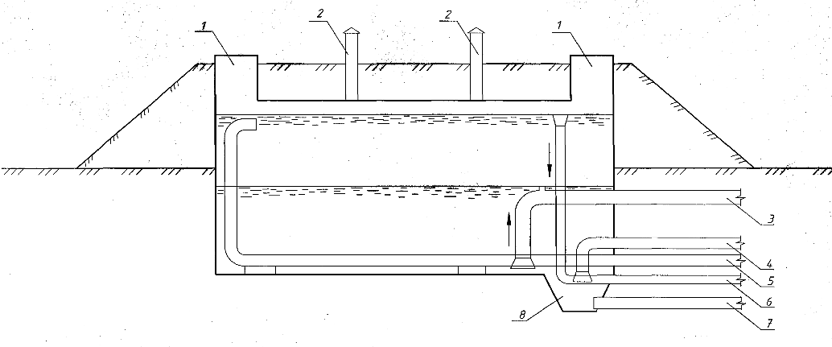

Зм.
Лист
№ докум.
Підпис
Дата
Лист
34
ДП.192.041в.017.ПЗ
$Рис. 4.1. Резервуар чистої води$
$$1 – люк-лаз; 2 – вентиляційний люк; 3, 4 – всмоктувальний трубопровід відповідно господарсько-питних і протипожежних насосів; 5 – трубопровід для подачі води в резервуар;$$
$$6 – переливний трубопровід; 7 – грязьовий трубопровід; 8 – приямок.$$
$$Повний об`єм резервуарів чистої води:$$
$(4.10)$
$$Об’єм визначаємо за таблицею 4.1. Акумулюючий об’єм складає$$
$$21\% Qmax.доб$$
$$=\frac{21}{100}*524= 128,8 м3$$

4.2 Визначення параметрів і підбір насосів
$$Для експлуатації в свердловині встановлюються занурені насоси,$$
$$які підбирають за їх подачею та необхідним напором.$$
$$Hн = S + Hc. p. + Hф. + hв. т. + h (4.12)$$
$$де Hc. p. – глибина статичного рівня від поверхні землі, м;$$
$$hв. т. – втрати напору у водопідіймальній трубі від насоса до гирла$$
$$свердловини (орієнтовно 5…7 м.);$$
$$h – втрати напору у водоводі від найбільш віддаленої свердловини$$
$$до збірного резервуара або водоочисної станції, м (прийняти 15 м.);$$
$$Hф = необхідний напір на водоочисній установці або біля резервуара$$
$$(біля резервуара 0,5…1 м)$$
$$Hн = 0,09 + 25 + 0,7 + 6 + 15 = 46,79м$$

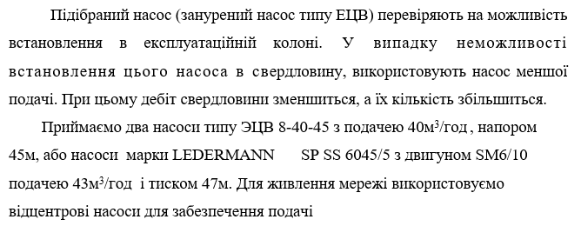$Q = 62,7 м3/год.$
5. Конструювання водопровідної мережі.
Зм.
Лист
№ докум.
Підпис
Дата
Лист
35
ДП.192.041в.017.ПЗ
 |  |  |  |  | ДП.192.041в.017.ПЗ
Змн. | Арк. | № докум | Підпис | Дата
Розробив |  | Корпан І.П. |  |  | Конструювання водопровідної мережі | Літ. |  |  | Арк. | Аркушів
Перевірив |  | Пилипчук О. В. |  |  | Конструювання водопровідної мережі |  | у |  | 32 | 65
Рецензент |  |  |  |  | Конструювання водопровідної мережі | ЖАТФК гр. БЦІ-41в
Н. Контр. |  | Прищепа М. О. |  |  | Конструювання водопровідної мережі
Затверд |  |  |  |  | Конструювання водопровідної мережі

5.1 Розташування водопровідної арматури
Трубопровідна арматура на мережі водопостачання це комплект засобів та обладнання для регулювання, ремонту та забезпечення надійної роботи мережі. Основні параметри арматури характеризуються діаметром умовного проходу та умовним тиском. За призначенням арматура є аераційна, водорозбірна, запірна, запобіжна, регулююча.
Аераційна арматура призначена для впуску та випуску повітря в трубопровід і з нього – вантузи, встановлюють в найвищих точках на мережі.
Водорозбірна арматура – для забору води з мережі. До неї належать водорозбірні колонки та пожежні гідранти. В дипломному проєкті передбачаємо встановлення пожежних гідрантів у місцях зручного доступу, зокрема на перехрестях вулиць та провулків, а також уздовж магістральних і розподільчих водопровідних ліній, що забезпечує їхню ефективну експлуатацію, особливо в зимовий період.
Запірна арматура застосовується для перекриття потоку води в трубах. До них відносяться засувки та вентилі. При встановленні засувок у водопровідній системі необхідно дотримуватися певних умов:
- Засувки монтують на початку та в кінці розподільчих ліній для їхнього відключення від магістральної мережі.
- На точках підключення водоводів до насосних станцій і водонапірних башт засувки є обов’язковими.
- Введення води до підприємств і громадських установ оснащується засувками, при цьому для підприємств їх кількість має бути не менше двох.
- Підключення підприємств здійснюється з двох незалежних ремонтних дільниць.
- Магістральна та розподільча мережі поділяються на ремонтні дільниці шляхом встановлення додаткових засувок, розраховуючи їхнє розміщення так, щоб у разі аварії без води не залишалося більше ніж п’ять пожежних гідрантів.

Розробляємо схему розташування пожежних гідрантів, засувок і водовипусків відповідно до нормативних вимог за допомогою умовних позначок, та проводимо планування розміщення засувок на мережі відповідно до технічних рекомендацій.

5.2. Деталювання вузлів у мережі

Арматура та фасонні частини з’єднуються з трубами в систему за допомогою стандартних фасонних деталей із чавуну або сталі.
У вузлах встановлення арматури та фасонних частин обладнують оглядові колодязі, розмір яких залежить від діаметрів труб та кількості встановленого обладнання. Оглядові колодязі позначаються номерами на схемі.
За визначеними діаметрами труб і типу арматури розробляємо монтажну схема з всіма елементами. В даній схемі фасонні елементи показуємо умовними позначками. Однакові за призначенням, матеріалом і розмірами (довжина, діаметр) елементи отримують спільний номер (позицію) у схемі.
Відповідно до складеної монтажної схеми проводиться систематизація специфікації труб, фасонних частин та арматури, а також здійснюється монтаж водопровідних колодязів у загальній мережі. Деталізацію мережі та специфікацію наведено на аркуші №2.
Зм.
Лист
№ докум.
Підпис
Дата
Лист
33
ДП.192.041в.017.ПЗ

5.3 Конструювання внутрішньобудинкової мережі.
Житлові будинки оснащуються сучасними інженерними системами, забезпечуюючи комфортні умови проживання. Для житлових і громадських 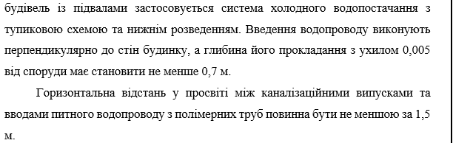 У точці підключення до зовнішньої водопровідної мережі встановлюють оглядовий колодязь діаметром не менше 700 мм, а такообладнаний засувкою або вентилем.ж вентиля або засувки для можливості відключення вводу.
Водоміри встанолюють біля зовнішньої стіни після вводу у приміщенні, для зручного доступу, на прямій ділянці трубопроводу.
Розрахункові витрати води
Зм.

Лист

№ докум.

Підпис

Дата

Лист

39
ДП.192.041в.017.ПЗ

Для проєктування внутрішніх систем водопостачання, визначаються секундні, годинні та добові витрати води.
$$Секундні витрати води визначаються за формулою:$$
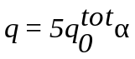
де - коефіцієнт, який визначається в залежності від загальної кількості приладів N на розрахунковій ділянці мережі та ймовірності їх дії P; 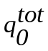 - секундні витрати води віднесені до одного приладу, л/с.
Ймовірність одночасної дії санітарних приладів в будинку:
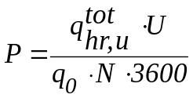

де 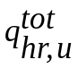 - норма витрати води одним споживачем в годину найбільшого водоспоживання, л/год, = 13 л/год; 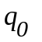- загальні секундні витрати; = 0,3 л/с; - загальна кількість споживачів, що обслуговується даною ділянкою мережі. N=64 прилади; P=64 споживача.
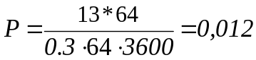
Визначаємо коефіцієнт :
- для всього будинку при визначенні загальних витрат води:
добуток 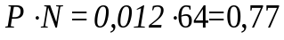; 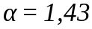.
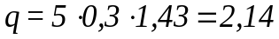 л/с.

Максимально-годинні витрати визначаємо за формулою:
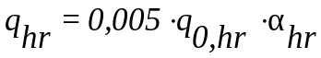 , м³/год
де 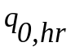 - годинні витрати води санітарно-технічним приладом, л/год, приймаємо 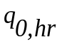=300 л/год; 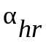 - коефіцієнт, що визначається в залежності від загальної кількості приладів N, які обслуговуються проектуємою системою, та ймовірністю їх використання 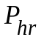.
Ймовірність одночасного використання санітарно-технічних приладів для системи в цілому:
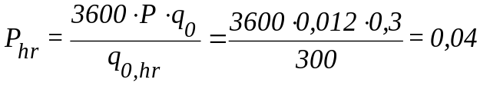
Добуток 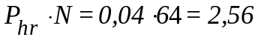; 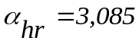. Тоді:
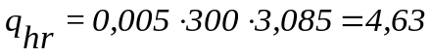 , м³/год
$$Добові витати води визначаємо за формулою:$$
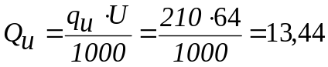, м³/доб
де 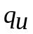 - добова норма витрат води споживачем, приймаємо = 210 л/доб; - загальна кількість споживачів, що обслуговуються даною ділянкою мережі.
Середньогодинні витрати:
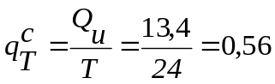 , м³/год
Гідравлічний розрахунок внутрішньої водопровідної мережі.
Зм.

Лист

№ докум.

Підпис

Дата

Лист

40

ДП.192.041в.017.ПЗ

Гідравлічний розрахунок внутрішньої водопровідної мережі проводиться з урахуванням максимально можливих витрат води. Розрахунки виконуються від диктуючого приладу до точки введення системи, при цьому вся мережа на аксонометричній схемі поділяється на окремі розрахункові ділянки. Загальні втрати напору на кожній ділянці, м:
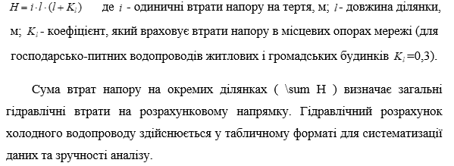Таблиця 5.1. Гідравлічний розрахунок внутрішньої водопровідної мережі
$$Розрахункова$$  $$ділянка$$ | $$Ймовірність$$  $$дії, P$$ | $$Кількість$$  $$приладів, N$$ | $$P * N$$ | $$α$$ | $$Розрахункові$$  $$витрати, q, л/с$$ | $$Діаметр$$  $$труби, d, мм$$ | $$Швидкість$$  $$руху v, м/с$$ | $$Довжина$$  $$ділянки L, м$$ | $$Втрати напору$$
 |  |  |  |  |  |  |  |  | $$1000i$$ | $$на ділянці, м$$
1 | 2 | 3 | 4 | 5 | 5 | 7 | 8 | 9 | 10 | 11
$$1-2$$ | $$0,012$$ | $$2$$ | $$0,024$$ | $$0,224$$ | $$0,34$$ | $$20$$ | $$1,064$$ | $$4,8$$ | $$198,76$$ | $$1,24$$
$$2-3$$ | $$0,012$$ | $$4$$ | $$0,048$$ | $$0,27$$ | $$0,41$$ | $$20$$ | $$1,28$$ | $$3$$ | $$280,53$$ | $$1,09$$
$$3-4$$ | $$0,012$$ | $$6$$ | $$0,072$$ | $$0,307$$ | $$0,46$$ | $$25$$ | $$0,86$$ | $$3$$ | $$95,94$$ | $$0,37$$
$$4-5$$ | $$0,012$$ | $$10$$ | $$0,096$$ | $$0,338$$ | $$0,51$$ | $$25$$ | $$0,95$$ | $$3$$ | $$115,4$$ | $$0,45$$
$$5-6$$ | $$0,012$$ | $$15$$ | $$0,12$$ | $$0,367$$ | $$0,55$$ | $$25$$ | $$1,03$$ | $$7,6$$ | $$133,35$$ | $$1,32$$
$$6-7$$ | $$0,012$$ | $$20$$ | $$0,24$$ | $$0,534$$ | $$0,80$$ | $$32$$ | $$0,84$$ | $$1,8$$ | $$61,9$$ | $$0,15$$
$$7-8$$ | $$0,012$$ | $$30$$ | $$0,36$$ | $$0,665$$ | $$1,00$$ | $$32$$ | $$1,05$$ | $$0,5$$ | $$93,6$$ | $$0,06$$
$$8-9$$ | $$0,012$$ | $$40$$ | $$0,42$$ | $$0,779$$ | $$1,17$$ | $$32$$ | $$1,22$$ | $$10,4$$ | $$126,24$$ | $$1,71$$
$$9-10$$ | $$0,012$$ | $$64$$ | $$0,6$$ | $$0,883$$ | $$1,32$$ | $$40$$ | $$1,05$$ | $$0,5$$ | $$79,4$$ | $$0,05$$
$$∑Н$$ |  |  |  |  |  |  |  |  |  | $$9,67$$

загальний напір для холодного водопостачання будинку визначають після визначення загальних втрат напору на розрахунковому напрямку, м:
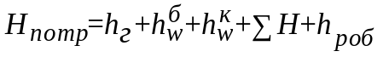
де 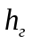- геометрична висота підйому води, яка визначається як різниця відміток диктую чого приладу і труб зовнішньої мережі водопроводу в точці підключення, м; 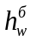 - втрати води у водомірі на вводі в будинок; 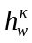- втрати води у водомірі на вводі в квартиру;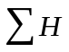- втрати напору на розрахунковій ділянці мережі;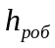 - робочий напір перед водорозбірним пристроєм, необхідний для забезпечення його нормальної роботи, м.
Зм.

Лист

№ докум.

Підпис

Дата

Лист

42

ДП.192.041в.017.ПЗ

Розрахунок водолічильників.
Зм.

Лист

№ докум.

Підпис

Дата

Лист

40

ДП.192.041в.017.ПЗ

$$Вибираємо водолічильники. Втрати напору у водолічильниках:$$
- $загальному: м; d = 50 мм.$
$- квартирному: м; d = 20 мм.$
$$В будинку ставимо лічильники ВСКМ-50 – для будинку; ВСКМ-20 – для окремої квартири.$$
$$Визначення потрібного напору для холодного водопостачання:$$
м
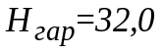, 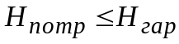 тобто 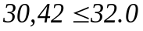, отже умова виконується.

6. Розрахунок водозабірних споруд
 |  |  |  |  | ДП.192.041в.017.ПЗ
Змн. | Арк. | № докум | Підпис | Дата
Розробив |  | Корпан І.П. |  |  | Розрахунок водозабірних споруд | Літ. |  |  | Арк. | Аркушів
Перевірив |  | Пилипчук О. В. |  |  | Розрахунок водозабірних споруд |  | у |  | 43 | 65
Рецензент |  |  |  |  | Розрахунок водозабірних споруд | ЖАТФК гр. БЦІ-41в
Н. Контр. |  | Прищепа М. О. |  |  | Розрахунок водозабірних споруд
Затверд |  |  |  |  | Розрахунок водозабірних споруд

Для забору підземних вод проєктуємо водозабірні свердловини або 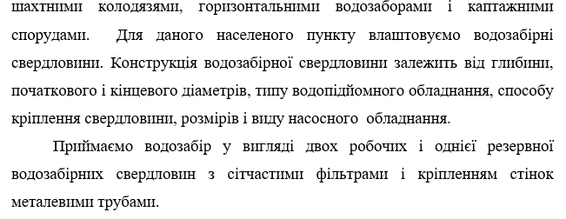$Глибина колодязя Н= 63,5 – 13,5 = 50м.$
$$Проектна продуктивність колодязя ( м3/год)$$
$$Qк = (6.1)$$
$$де: Q – розрахункова добова витрата водоспоживання, м3/доб,$$
$$Т – тривалість роботи насосної станції за добу ( 16год)$$
$$Qк=1368,5/16 = 85,53м3/год.$$

7 Поліпшення якості води
 |  |  |  |  | ДП.192.041в.017.ПЗ
Змн. | Арк. | № докум | Підпис | Дата
Розробив |  | Корпан І.П. |  |  | Поліпшення якості води | Літ. |  |  | Арк. | Аркушів
Перевірив |  | Пилипчук О. В. |  |  | Поліпшення якості води |  | у |  | 44 | 65
Рецензент |  |  |  |  | Поліпшення якості води | ЖАТФК гр. БЦІ-41в
Н. Контр. |  | Прищепа М. О. |  |  | Поліпшення якості води
Затверд |  |  |  |  | Поліпшення якості води

7.1 Знезалізнення води
Жорсткість води визначається вмістом катіонів кальцію та магнію, надмірна концентрація яких є небажаною, оскільки така вода погано підходить для господарських потреб. Жорстка вода збільшує витрати миючих засобів під час прання, а також подовжує час приготування м’яса та овочів. Крім того, вона непридатна для систем гарячого та зворотного водопостачання, живлення парових котлів і використання в багатьох промислових процесах.
Підвищений вміст заліза також негативно впливає на якість води: при контакті з киснем вона набуває бурого відтінку та металевого присмаку. Осад гідрату окису заліза може призводити до поступового звуження трубопроводів. Вода з високою концентрацією заліза не підходить для окремих виробничих процесів, оскільки змінює колір продукції.
У питній воді допустима концентрація заліза не повинна перевищувати 0,3 мг/л, а в технічній – залежить від вимог конкретного технологічного процесу.
Для очищення підземних вод від заліза найчастіше застосовують безреагентні методи, які включають аерацію та подальшу фільтрацію на контактних або піщаних фільтрах.
Очищена вода має відповідати вимогам ДержСанПіНу. Технологічні схеми очистки поверхневих вод необхідно визначати згідно з нормативними документами [1,5], а їхній розрахунок виконувати відповідно до рекомендацій [3].
Продуктивність станції очистки води визначається у метрах кубічних на добу.$Qос = *Qд.max(7.1)$
де, α - коефіцієнт, який враховує витрати води на власні потреби станції (1,03…1,04).
$Qос = 1,04*524,31= 680 м3/добу$

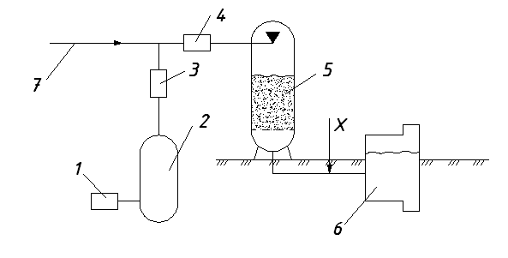

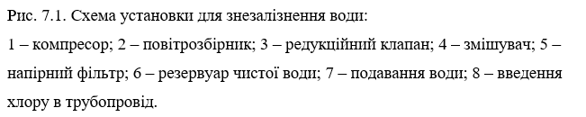
7.1 Знезараження води
З давніх часів людство знає про корисний вплив сонячних променів. Ультрафіолетове випромінювання, яке входить до спектра УФ-променів, здатне руйнувати структуру тиміну в ДНК мікроорганізмів, що призводить до втрати ними здатності до розмноження як у водному середовищі, так і в організмі людини. Пристрої для знезараження води виготовляються у вигляді циліндричних механічних трубок із випромінювачем, розташованим у кварцовому рукаві. Вода проходить через корпус, обтікаючи рукав тонким шаром, у результаті чого вона опромінюється УФ-променями та піддається знезараженню. Довжина хвилі у більшості таких установок становить близько 250 нм. На сьогоднішній день подібні пристрої застосовуються для профілактичного знезараження питної та господарсько-побутової води після комплексної очистки. Використання випромінювача запобігає утворенню відкладень у трубопроводах, фільтрах, пральних машинах тощо.
Бактерицидні установки розміщують на всмоктувальних і напірних магістралях насосів у спеціально обладнаних приміщеннях або будівлях. ількість робочих установок не повинна перевищувати п’яти, а резервних – однієї..
Зм.
Лист
№ докум.
Підпис
Дата
Лист
45
ДП.192.041в.017.ПЗ

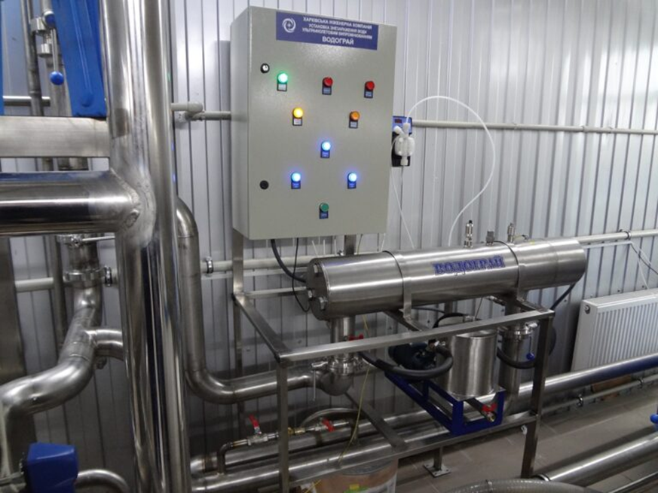
Зм.

Лист

№ докум.

Підпис

Дата

Лист

46
ДП.192.041в.017.ПЗ

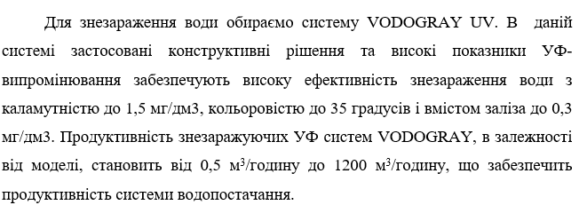

8. Санітарна охорона джерела водопостачання
 |  |  |  |  | ДП.192.041в.017.ПЗ
Змн. | Арк. | № докум | Підпис | Дата
Розробив |  | Корпан І.П. |  |  | Санітарна охорона джерела | Літ. |  |  | Арк. | Аркушів
Перевірив |  | Пилипчук О. В. |  |  | Санітарна охорона джерела |  | у |  | 47 | 65
Рецензент |  |  |  |  | Санітарна охорона джерела | ЖАТФК гр. БЦІ-41в
Н. Контр. |  | Прищепа М. О. |  |  | Санітарна охорона джерела
Затверд |  |  |  |  | Санітарна охорона джерела

Щоб забезпечити належну якість підземних вод навколо розташування свердловин, створюють зони санітарної охорони джерел водопостачання. У межах яких виконують комплекс заходів, спрямованих на захист водних ресурсів від забруднення, підтримання їхнього бактеріологічного та хімічного складу, а також гарантування стабільного якісного водопостачання.
Основні завдання санітарної охорони джерел водопостачання:
- Захист водопровідних споруд від впливу факторів, що можуть погіршити якість і обсяг поданої води.
- Забезпечення населення якісною питною водою.
- Запобігання забрудненню джерела водопостачання.
Навколо водозабору з підземних джерел передбачено дві зони санітарної охорони:
- Зона суворого режиму, що охоплює безпосередню територію свердловини.
- Зона обмежень, визначена розрахунковим методом, яка запобігає проникненню 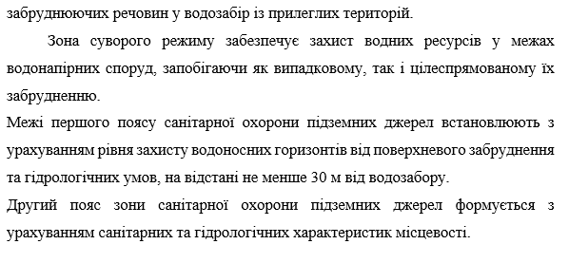
9 Економічна частина
Змн.
Арк.
№ докум.
Підпис
Дата
Арк.
49
ДП.192.041в.017.ПЗ

Розробив
Корпан І.П.
Перевірив
Веремій Т.Б..
Рецензент

Н. Контр.
Прищепа М.О.
Затверд.

Літ.
Аркушів
65
ЖАТФК гр. БЦІ-41в
9.1 Визначення вартості будівництва системи водопостачання
Капітальні вкладення у будівництво водопровідної мережу обчислюються відповідно до структури основних фондів ( таблиця 9.1).
$$Таблиця 9.1 Структура капітальних вкладень в основні фонди$$
$$підприємств водного господарства.$$
$$Основні виробничі$$  $$фонди$$ | $$Структура$$  $$основних$$  $$фондів$$ | $$Початкова вартість$$  $$основних фондів, тис.грн.$$
$$1. Водопровідна мережа$$ | $$81,90$$ | $$12935,00$$
$$2. Свердловини$$ | $$3,24$$ | $$511,71$$
$$3. Насосна станція в т.ч.$$  $$- будівля$$  $$- обладнання$$ | $$10,15$$  $$5,23$$  $$4,92$$ | $$1603,06$$  $$826,01$$  $$777,05$$
$$4. Споруди водопідготовки$$ | $$4,62$$ | $$729,67$$
$$5. Бактерицидні установки$$ | $$0,09$$ | $$14,21$$
$$Всього$$ | $$100$$ | $$15793,65$$

9.2 Розрахунок показників собівартості
Використовуємо прямолінійний метод нарахування амортизаційних витрат. (таблиця 9.2.)
Таблиця 9.2 Розрахунок амортизаційних відрахувань
$$Основні виробничі фонди$$ | $$Початкова$$  $$вартість$$  $$основних фондів,$$  $$тис.грн.$$ | $$Норма$$  $$амортизаційних$$  $$відрахувань, \%$$ | $$Сума аморти-заційних$$  $$відрахувань,$$  $$тис. грн$$
$$1.Водопровідна мережа$$ | $$12935,00$$ | $$2$$ | $$258,7$$
$$2. Свердловини$$ | $$511,71$$ | $$6$$ | $$30,7$$
$$3. Насосна станція в т.ч.$$  $$- будівля$$  $$- обладнання$$ | $$1603,06$$  $$826,01$$  $$777,05$$ | $$6$$  $$6$$  $$6$$ | $$96,18$$  $$49,56$$  $$46,62$$
$$4.Споруди водопідготовки$$ | $$729,67$$ | $$6$$ | $$43,78$$
$$5.Бактерицидні установки$$ | $$14,21$$ | $$6$$ | $$0,85$$
$$Всього$$ | $$15793,65$$ |  | $$430,21$$

Економічна частина
Затрати на заробітну плату
Розрахунок фонду зводимо в таблицю 9.3.
Зм.
Лист
№ докум.
Підпис
Дата
Лист
50
ДП.192.041в.017.ПЗ
$$Таблиця 9.3.Визначення затрат на заробітну плату$$
$$№ з/п$$ | $$Категорія$$  $$робітників$$ | $$Кількість$$  $$праців$$  $$ників$$ | $$Тарифна$$  $$ставка$$  $$за місяць, грн.$$ | $$Річний$$  $$фонд$$  $$заробітної$$  $$плати,$$  $$тис.грн.$$ | $$Сума ЄСВ на$$  $$\frac{з}{п}$$  $$\left(22\%\right),$$  $$тис.грн.$$
$$1$$ | $$Машиніст НС$$ | $$2$$ | $$13750,00$$ | $$330,00$$ | $$72,60$$
$$2$$ | $$Обходчик мережі$$ | $$2$$ | $$14500,00$$ | $$348,00$$ | $$76,60$$
$$3$$ | $$Технолог$$ | $$1$$ | $$16500,00$$ | $$198,00$$ | $$43,60$$
$$Всього тарифний фонд$$ |  |  |  | $$876,00$$ | $$192,80$$
$$Доплата 20\% від тарифного фонду$$ |  |  |  | $$175,20$$ | $$38,50$$
$$Фонд основної заробітної плати$$ |  |  |  | $$1051,20$$ | $$231,30$$
$$Додаткова заробітна$$  $$плата 6\%$$  $$від основного фонду$$ |  |  |  | $$63,10$$ | $$13,90$$
 | $$Загальний фонд$$  $$заробітної плати$$ |  |  | $$1114,30$$ | $$245,20$$

Затрати на електроенергію
В дипломному проекті кількість електроенергії приймаємо за питомими показникам витрати електроенергії в залежності від продуктивності споруд.
$$Споживач електро-енергії$$ | $$Потужність двигуна, кВА$$ | $$Відпущена активна електро-енергія тис.кВт/рік$$ | $$Тариф$$ |  | $$Вартість$$ |  | $$Всього витрати, тис.грн.$$
$$Споживач електро-енергії$$ | $$Потужність двигуна, кВА$$ | $$Відпущена активна електро-енергія тис.кВт/рік$$ | $$за 1кВА сплаченої потужності$$ | $$за1 кВт/год.$$ | $$За встанов-лену потуж-ність,$$  $$тис.грн$$ | $$За витраче-ну електроенергію тис.грн.$$ | $$Всього витрати, тис.грн.$$
$$Насосна$$  $$станція$$ | $$160$$ | $$12,4$$ | $$180$$ | $$12,2$$ | $$30,4$$ | $$90,72$$ | $$250,12$$
Т$аблиця 9.4. Визначення вартості електричної енергії$

Затрати на поточний ремонт
Затрати на поточний ремонт приймаємо в розмірі 1% від вартості основних фондів. $Спр = Соф х 1\%/100 тис. грн. (9.2)$
$$Спр = 4,3 тис. грн$$
Інші витрати
Суму «Інших витрат» приймаємо в розмірі 20% від фонду заробітної плати і суми амортизаційних відрахувань.
Зм.
Лист
№ докум.
Підпис
Дата
Лист
51
ДП.192.041в.017.ПЗ
$$Ів = (Ар + Сзп) х 20\%/100 , тис грн.(9.3)$$
де І_{в} – інші витрати;
Ар – амортизаційні відрахування;
С_{зп} – витрати на заробітну плату.
$$Ів = 308,9тис. грн$$
Визначення річних експлуатаційних витрат і собівартості 1м³ води
Експлуатаційні затрати по системах водопостачання (собівартість річної продукції) це затрати підприємств на виробництво і реалізацію продукції або надання послуг, виражені в грошовій формі (таблиця 9.5).
$$Таблиця 9.5 Визначення річних експлуатаційних витрат$$
№ з/п | Назва статей витрат | Умовні позначення | Річні витрати
№ з/п | Назва статей витрат | Умовні позначення | тис. грн. | %
$$1$$ | $$Витрати на матеріали$$ | $$Ср$$ | $$25,07$$ | $$1,2$$
$$2$$ | $$Витрати на електроенергію$$ | $$Сее$$ | $$121$$ | $$2,4$$
$$3$$ | $$Амортизаційні відрахування$$ | $$Ар$$ | $$430,21$$ | $$19,7$$
$$4$$ | $$Витрати на заробітну плату$$ | $$Сзп$$ | $$1114,30$$ | $$51,1$$
$$5$$ | $$Нарахування на заробітну плату$$ | $$ЄСВ$$ | $$245,20$$ | $$11,2$$
$$6$$ | $$Витрати на поточний ремонт$$ | $$Спр$$ | $$4,30$$ | $$0,2$$
$$7$$ | $$Інші витрати$$ | $$Ів$$ | $$308,90$$ | $$14,2$$
 | $$Сума річних експлуатаційних витрат$$ |  | $$2181,10$$ | $$100$$
Собівартість визначається за формулою:
$$Сод = Срез /Q,(9.4)$$
де C_{рез}- річна сума експлуатаційних затрат
Q - річна витрата води, тис.куб.м.
$$Сод = 2181,1/ 125,34 = 17.40 грн$$

9.3 Техніко-економічні показники проєкту
Зм.
Лист
№ докум.
Підпис
Дата
Лист
53
ДП.192.041в.017.ПЗ
Техніко-економічні показники по системі водопостачання в таблиці 9.6.
$$Таблиця 9.6 Аналіз техніко економічних показників по системі водопостачання$$
$$№$$  $$зп$$ | $$Назви показників$$ | $$Одиниці виміру$$ | $$Кількість$$
$$Будівельні показники$$
$$1$$ | $$Капітальні вкладення$$ | $$тис.грн.$$ | $$15793,65$$
$$2$$ | $$Питомі капітальні вкладення$$ | $$грн/м3 на рік$$ | $$126,01$$
$$3$$ | $$Довжина мережі$$ | $$м$$ | $$5180$$
$$4$$ | $$Вартість будівництва одного метра мережі$$ | $$грн.$$ | $$114,50$$
$$Експлуатаційні показники$$
$$1$$ | $$Средньоспискова кількість працюючих$$ | $$чол.$$ | $$5$$
$$2$$ | $$Середня заробітна плата 1-го працюючого$$ | $$грн.$$ | $$18571,67$$
$$3$$ | $$Річні експлуатаційні витрати$$ | $$тис.грн.$$ | $$2181,10$$
$$4$$ | $$Собівартість одиниці продукції$$ | $$грн.$$ | $$17,40$$
$$5$$ | $$Дохід$$ | $$тис.грн.$$ | $$4704,05$$
$$6$$ | $$Прибуток$$ | $$тис.грн.$$ | $$2522,95$$
$$7$$ | $$Рівень рентабельності$$ | $$\%$$ | $$116$$
$$8$$ | $$Термін окупності$$ | $$роки$$ | $$7$$

10 Заходи з техніки безпеки
Змн.
Арк.
№ докум.
Підпис
Дата
Аркуш
54
ДП.192.041в.017.ПЗ

Розробив
Корпан І.П.
Перевірив
Палій Д.М.
Рецензент

Н. Контр.
Прищепа М.О.
Затвердив

Заходи з техніки безпеки

Лит.
Аркушів
65
ЖАТФК гр.БЦІ-41в
10.1 Заходи з охорони праці
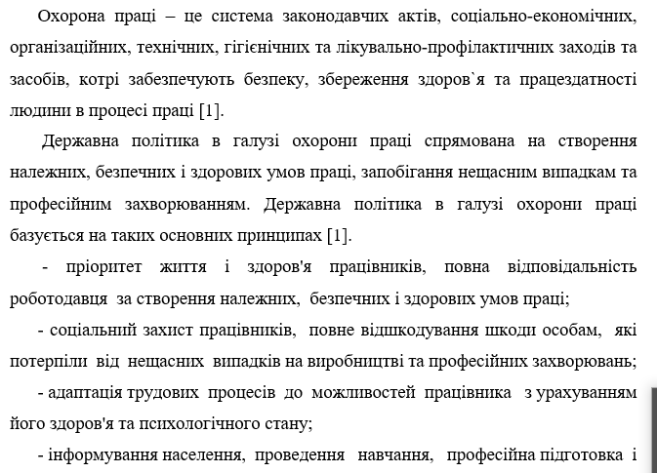 підвищення кваліфікації працівників з питань охорони праці;
- встановлення єдиних вимог з охорони праці для всіх підприємств та суб'єктів підприємницької діяльності незалежно від форм власності та видів діяльності;
- використання економічних методів управління охороною праці, участь держави у фінансуванні заходів щодо охорони праці, залучення добровільних внесків та інших надходжень на ці цілі, отримання яких не суперечить законодавству;

Список використаних джерел
Змн.
Арк.
№ докум.
Підпис
Дата
Арк.
65
ДП.192.041в.017.ПЗ

Розробив
Корпан І.П.
Перевірив
Пилипчук О. В.
Рецензент

Н. Контр.
Прищепа М.О.
Затверд.

Список використаних джерел
Літ.
Аркушів
65
ЖАТФК гр. БЦІ-41в
- ДСТУ-Н Б В.1.1-27:2010 Захист від небезпечних геологічних процесів, шкідливих експлуатаційних впливів, від пожежі. Будівельна кліматологія Київ: НДІБК, 2011.
- Корбут Г. О. Геологічна будова Житомирщини: монографія. Житомир: Рута, 2010. 23с.
- Костриця М. Ю. Рідний край – Житомирщина: монографія. Київ: Мапа, 2005. 160с.
- ВНД 33-3.4-01-2000. Правила технічної експлуатації систем водопостачання та каналізації сільських населених пунктів України.
- Орлов В. О., Зощук А. М. Проектування систем сільськогосподарського водопостачання. Навчальний посібник. Рівне: НУВГП. 2005. 252 с.
- ДСанПіН 2.2.4-171-10. Гігієнічні вимоги до води питної, призначеної для споживання людиною.
- ДБН В.2.5-74:2013. «Водопостачання зовнішні мережі та споруди основні положення проектування». Київ: 2013. 168 с.
- ДБН В.2.5-64:2012 Внутрішній водопровід та каналізація. Частина І. Проектування. Частина ІІ. Будівництво.
- Земельний кодекс України. Чинна редакція 06.02.2024.
10. Хоружий П.Д., Борисов Б.М. Сільськогосподарське водопостачання Київ: Урожай, 2000. 152с.
11.Орлов В.О., Тугай Я.А., Орлова А.М. Водопостачання та водовідведення. Київ: Знання, 2011. 359с.
12. Ткачук О.А., Косінов В.П., Новицька О.С. Системи подачі та розподілення води населених пунктів. Навчальний посібник. Рівне: НУВПГ. 2011. 273с.
13.Водний кодекс України: чинне законодавство зі змінами станом на 03.08.2023
14. ДБН А.3.2-2:2009 «Охорона праці і промислова безпека в будівництві. Основні положення».
15. Федулова С.О. Економіка підприємств водопостачання та водовідведення: навчальний посібник. за ред. проф. О.А. Півоварова; Дніпро: ДВНЗ УДХТУ, 2017. 300 с.
16. Тугай А.М., Орлова В.О. Водопостачання. Київ: Знання, 2009. 735с.

